

**专业综合课程设计**

**设计方案**

|  |  |  |  |
| --- | --- | --- | --- |
| 组长姓名 | 杨磊刚 | 学号 | 16202127 |
| 专业 | 软件专业 | 班级 | 162021 |
| 成员 | 16202129曾鹤祥、16202123万文海16202124王红旗 | | |
| 课题名称 | 校园二手交易系统 | | |
| 指导教师 | 张恒峰 | | |
| 开课学期 | 2018~ 2019 第学期 | | |

**目 录**

1 需求分析 2

1.1 系统简介 2

1.1.1来源、意义 2

1.1.2法律因素分析 2

1.1.3环境等因素分析 2

1.2 用例分析 2

1.2.1 用例与角色 2

2 系统设计（部分设计待完善） 5

2.1 实体关系建模 5

2.2 数据库设计 6

2.2 系统开发环境与关键技术 7

2.2.1 开发环境 7

2.2.2 关键技术 7

2.3 界面设计 7

2.3.1 首页界面设计 7

2.3.2分类导航界面设计 8

2.3.3发布商品界面设计 9

2.3.4留言发布界面设计 9

参考资料 10

# 1 需求分析

## 1.1 系统简介

### 1.1.1来源、意义

该系统是一个校园二手交易平台，旨在为在学学生提供一个P2P即个人对个人的电子商务平台，现在市面上的主要的校园二手交易市场集中在“跳蚤市场”和贴吧、论坛等地，但是规模都比较小，且购物流程不够规范，本系统主要为在校师生提供一个规范的方便的二手交易平台。

### 1.1.2法律因素分析

该系统主要涉及的法律有《中华人民共和国电子商务法》，《中华人民共和国电子商务法》于2018年8月13号通过，自2019年1月1日起开始实施。该法律规定了网络电子商务平台的运营规范，保障了用户的消费者权益和用户隐私等权益，本系统将严格按照《中华人民共和国电子商务法》规定，履行相应的义务，加强平台的管理，保障用户权益。

### 1.1.3环境等因素分析

本系统主要依托于校园环境，为保障校园安全，健康的环境，本系统规定凡是购买药品、枪支、易燃易爆品等违禁用品一律不得在本平台买卖，为此本系统将设置管理员对用户发布的商品和正在进行的交易进行严格的审查，一旦发现有用户非法贩卖、购买药品、枪支、易燃易爆品等违禁用品时将进行严格的处理，并及时报备公安部门，依法追究当事人的责任。

本平台还设置举报系统，用户可以通过举报系统，对其他用户发布的涉及黄色、暴力的非法信息进行举报，客服将对发布此类信息的用户进行严格处理，并追究其法律责任，以此保障校园安全干净的网络环境。

## 1.2 用例分析

### 1.2.1 用例与角色

卖家：

* 查看我的店铺
* 发布商品
* 删除商品
* 浏览已售商品
* 投诉
* 身份认证
* 申请交易仲裁
* 价格协商

买家:

* 浏览商品
* 查看购物车
* 删除购物车
* 购买购物车
* 添加购物车
* 查询商品
* 购买商品
* 浏览已购商品
* 投诉
* 查看商品
* 价格协商
* 退款
* 身份认证
* 申请提交仲裁

客服:

* 查看投诉
* 投诉处理
* 身份认证
* 查看交易
* 交易仲裁

管理员：

* 身份认证
* 发布公告
* 交易审查

通过上述分析，可得到的用例图如下：



图1.1 买家、卖家用例图



图1.2 客服、管理员用例图

# 2 系统设计（部分设计待完善）

## 2.1 实体关系建模

实体：商品类型、商品、卖家、买家和留言

关系：一个商品对应一个商品类型，一个商品类型可对应多个商品；

一名买家可购买多个商品，而一个商品只能被一个买家购买；

一名卖家可查看多条留言，一个留言可被一名卖家查看；

一名买家可发布多条留言，一条留言只被一名买家发布。

通过如上表述，可画出如下E-R图：（实体属性见数据库设计）

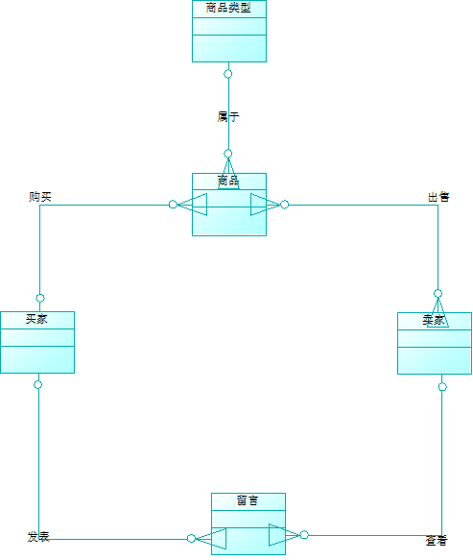

图2.1 实体关系模型

## 2.2 数据库设计

根据以上给出的实体关系模型可以得到以下数据库物理物理模型。表格详细情况如下：

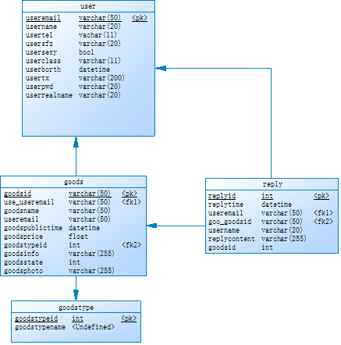

## 2.2 系统开发环境与关键技术

### 2.2.1 开发环境

Spring Tool Suite

* Java SDK 1.8
* Gredle3
* Tomcat 8.5
* JUnit
* Bootsrap 4.3.0
* MySQL 5.7

### 2.2.2 关键技术

Spring boot

Bootstrap 4.4.0

Mybatis

商品推荐算法设计：基于用户的协同推荐算法

## 2.3 界面设计

### 2.3.1 首页界面设计

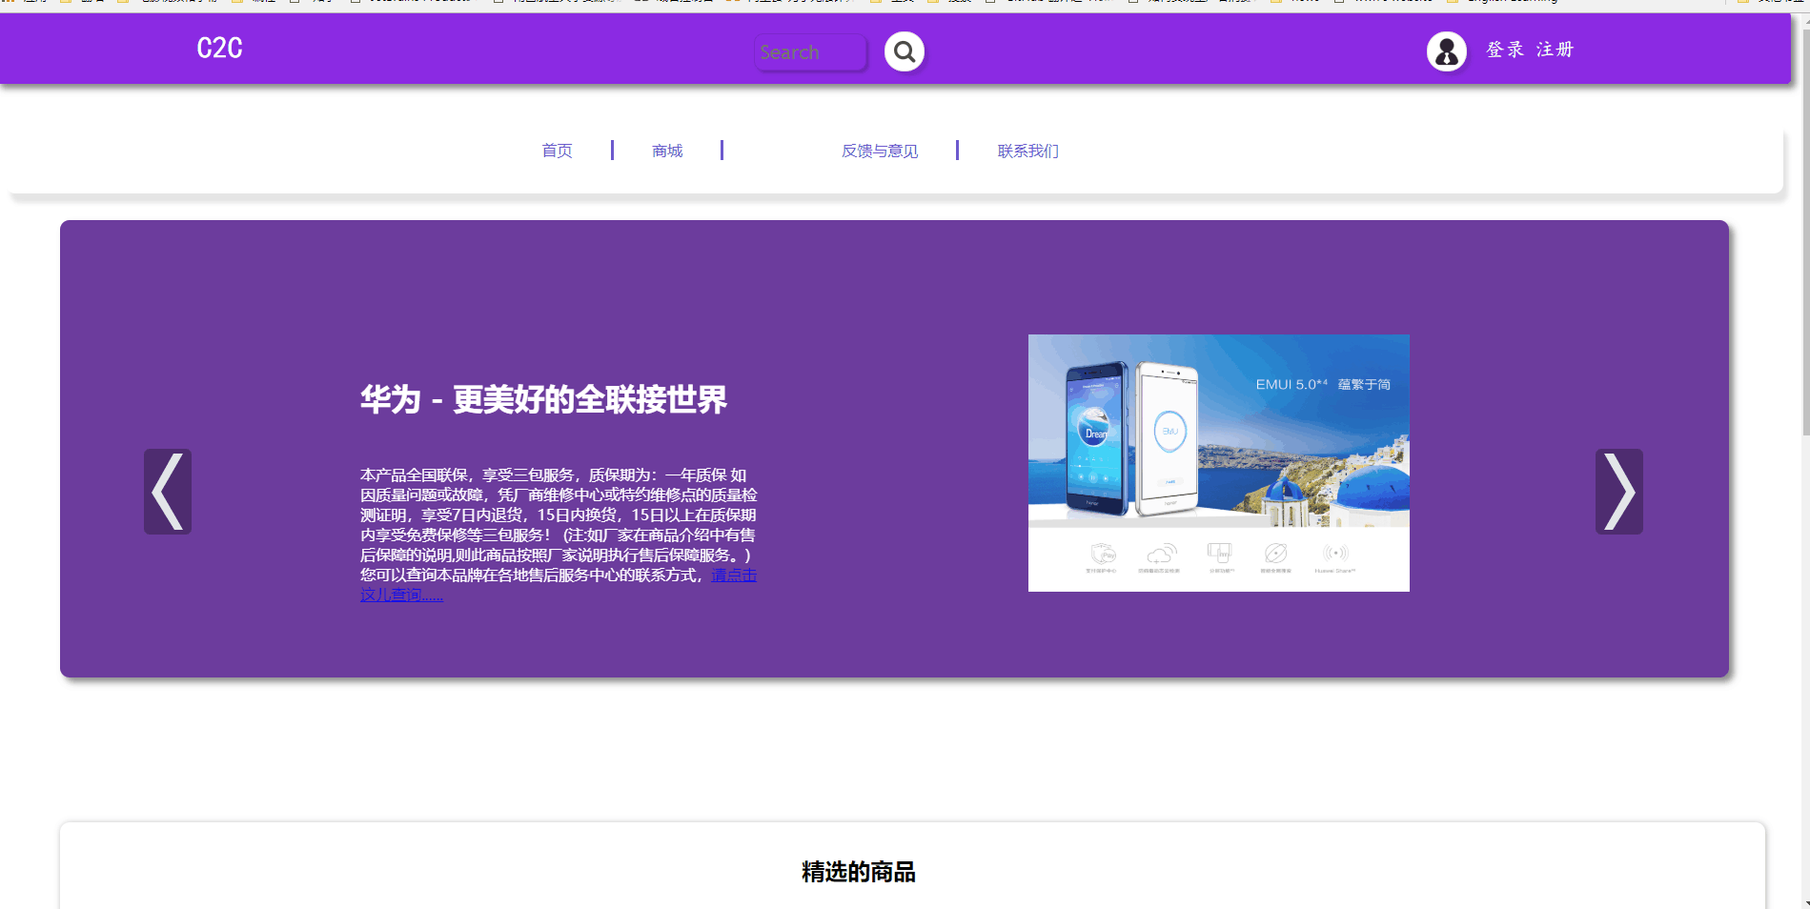

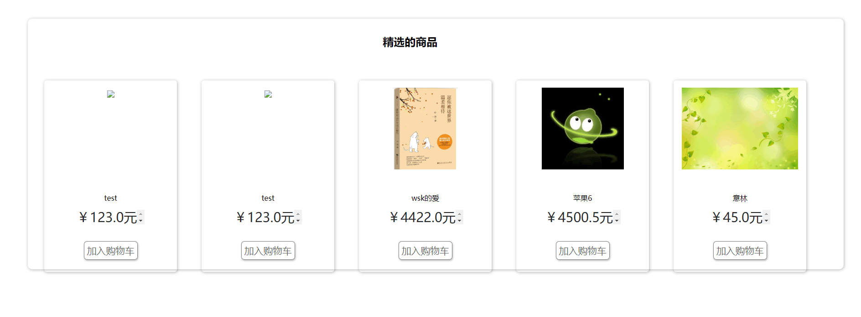

### 2.3.2分类导航界面设计

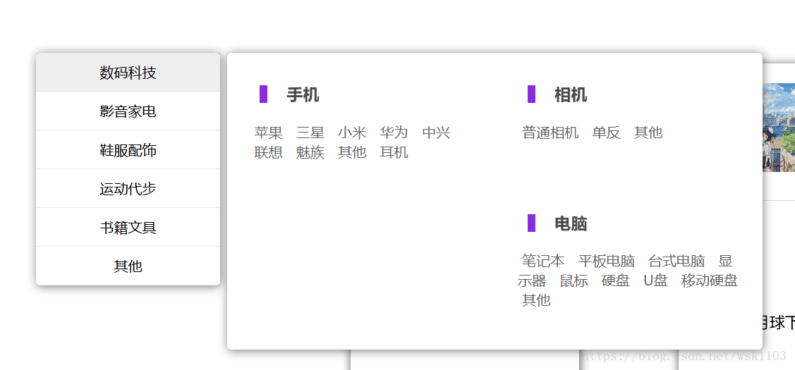

### 2.3.3发布商品界面设计

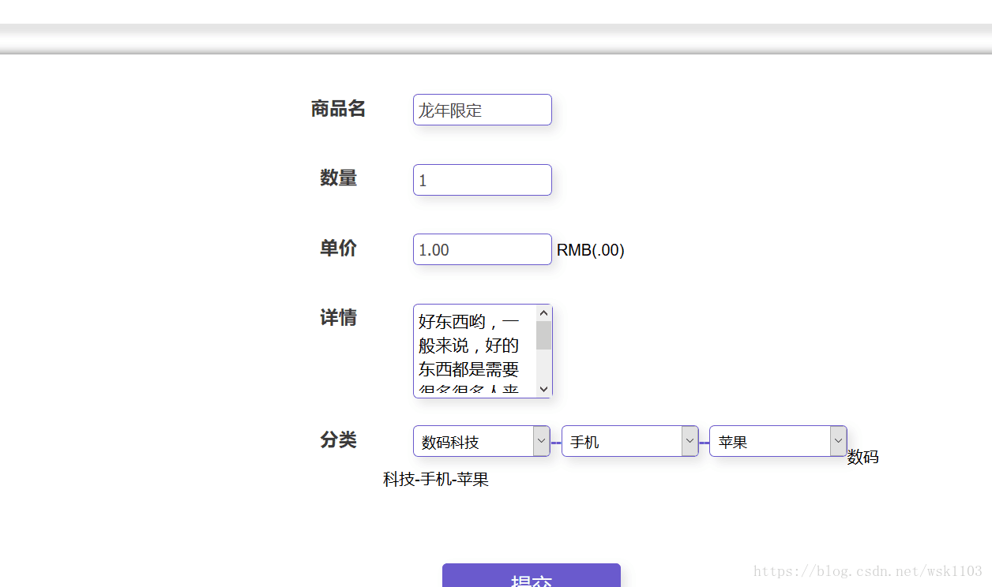

### 2.3.4留言发布界面设计

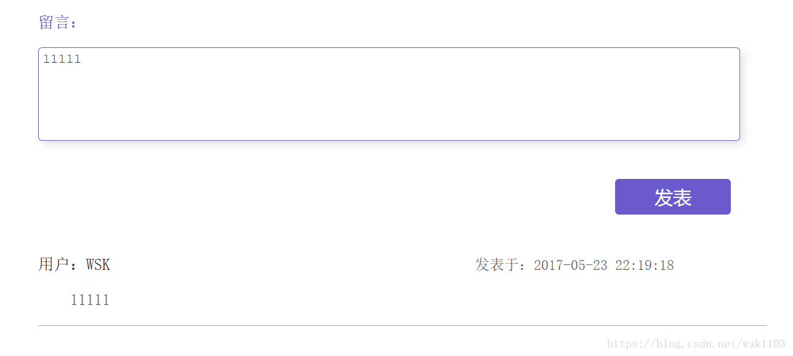

## 参考资料

[1] 中华人民共和国电子商务法课题组. 中华人民共和国电子商务法（示范法）[J]. 法学评论, 2004(4):83-96.

[2] …